Московский авиационный институт
(национальный исследовательский университет)

Факультет прикладной математики и физики
Кафедра вычислительной математики и программирования

Лабораторные работы
по курсу «Имитационное моделирование в экономике и финансах»

Студент: Рожлейс И.А.
Группа: М8О-108М-18

Преподаватель: Кузнецова Е.В.

Дата: 22.04.2019

Москва, 2019
1. Лабораторная работа №7. Контур эскалация.

Цель работы
Пусть некоторая кампания имеет два связанных отдела. Отдел 1 отличается особенной эффективностью по отношению к отделу 2. Рассмотреть ошибки неправильного планирования.

Ход работы
Вследствие того, что отдел 1 эффективно справляется со своей работой он получает всё больший объём работы. Отдел 2 в тоже время получает меньше работы как менее эффективный. Возникает ситуация «больше работаешь, больше работы получаешь».
Так в какой-то момент отдел 1 становится настолько перегружен работой, что оказывается неспособен выполнить установленный планом объём работы. Более того вследствие усталости сотрудников, может оказаться что отдел 1 больше неспособен выполнять даже тот объём работы, который раньше не представлялся сложным. Возникшая ситуация является ошибкой планирования.
На Рис.1. представлена диаграмма системы. Система состоит из двух балансирующих циклов объединённых таким образом, что их результирующее действие напоминает цикл самоусиления.
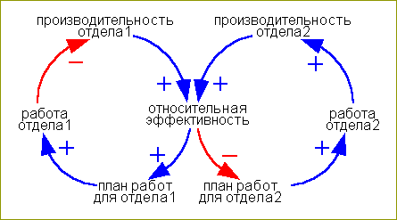
Рис.1. Диаграмма системно-динамической модели.
Оба отдела выполняют план и производят некоторую работу, однако низкая производительность отдела 2 приводит к распределению большего объёма работы в сторону отдела 1.
На Рис.2. и Рис.3. представлены графики зависимости работы и производительности обоих отделов от времени.
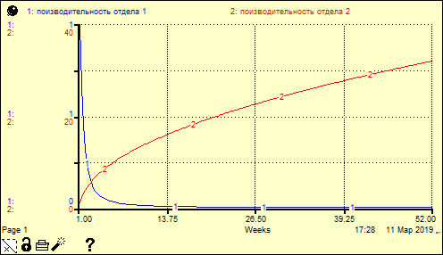
Рис.2. График производительности двух отделов.
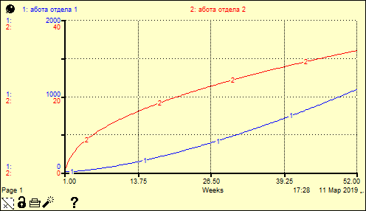
Рис.3. График выполненной работы двух отделов.
Из Рис.2. видно, что производительность отдела 1 резко падает, а производительность отдела 2 скорее превращается в постоянную величину. Для отдела 1 такой характер объясняется перегруженностью сотрудников, в то время как отдел 2 получает всё меньше работы и соответственно его производительность также падает.
На Рис.3. в свою очередь показана зависимость выполненной работы от времени, где видно, что несмотря на то что производительность отдела 1 резко упала он продолжает выполнять основной объём работы (цена деления кривой 1 намного больше). В свою очередь выполняемый объём работы отделом 2 также как на графике Рис.2. вероятнее всего стремится к постоянному значению.
Подобная ситуация может возникнуть между двумя соперничающими компаниями на рынке. Если одна из компаний имеет явное преимущество, то потребители естественно предпочитают приобретать продукты именно этой кампании. Таким образом, как бы «забывая» о существовании второй кампании.

Выводы
Был рассмотрен контур эскалации и реализована его модель. Рассмотрена ситуация «больше работаешь, больше работы получаешь», которая является следствием неправильного планирования работы.

2. Лабораторная работа №11. Конкурентное использование ограниченного ресурса.

Цель работы
Рассмотреть конкурирующее взаимодействие двух нефтедобывающих компаний, которые ведут добычу нефти из одного месторождения при этом ежегодно увеличивая собственную добычу на 10%.

Ход работы
Конкурентное использование ограниченного ресурса формируется из двух контуров самоусиления и работает с ограниченным разделяемым ресурсом. Если затраты одной кампании на добычу нефти могут окупиться лишь при добыче более половины нефти месторождения, то возникает ситуация «всё для одного или ничего для всех».
Можно рассмотреть две ситуации: (1) обе компании равноценны и (2) одна из компаний имеет преимущество. Если обе кампании имеют равные мощности, то добыча нефти с месторождения распределяется поровну между обеими кампаниями. В таком случае оба конкурента терпят убытки, так как добыча нефти окупается лишь при добыче больше половины нефти месторождения.
Если же в какой-то момент либо сразу одна из кампаний имеет преимущество, то кампания с преимуществом целиком захватывает месторождение, так как второй кампании добывать нефть с этого месторождения чрезмерно убыточно.
Подобная ситуация возникает, например, внутри стаи некоторых хищников, когда вожак стаи может быть только один.

Выводы
Была рассмотрена ситуация конкурирующего взаимодействия между двумя нефтедобывающими кампаниями.

